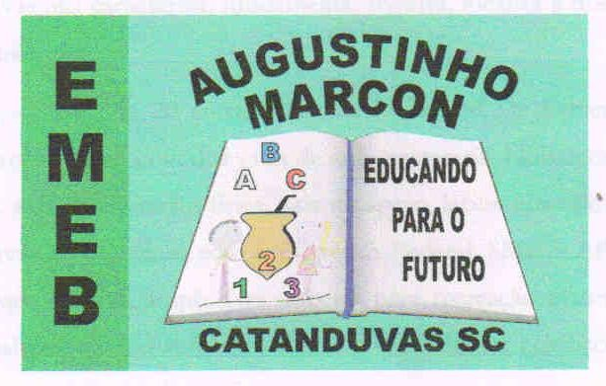
Escola Municipal de Educação Básica Augustinho Marcon. Catanduvas, abril de 2021.
Diretora: Tatiana Bittencourt Menegat.
Assessora Técnica Pedagógica: Maristela Apª. Borella Baraúna. Assessora Técnica Administrativa: Margarete Petter Dutra.
Professora: Jaqueline Demartini. Aluno:........................................................
Disciplina: Inglês
ATIVIDADE DE INGLÊS - 1º ANO
CATANDUVAS, APRIL 26TH 2021
TODAY IS MONDAY
AT SCHOOL – NA ESCOLA
OBSERVE OS PERSONAGENS HECTOR, ALICE, EMILY E LUKE.
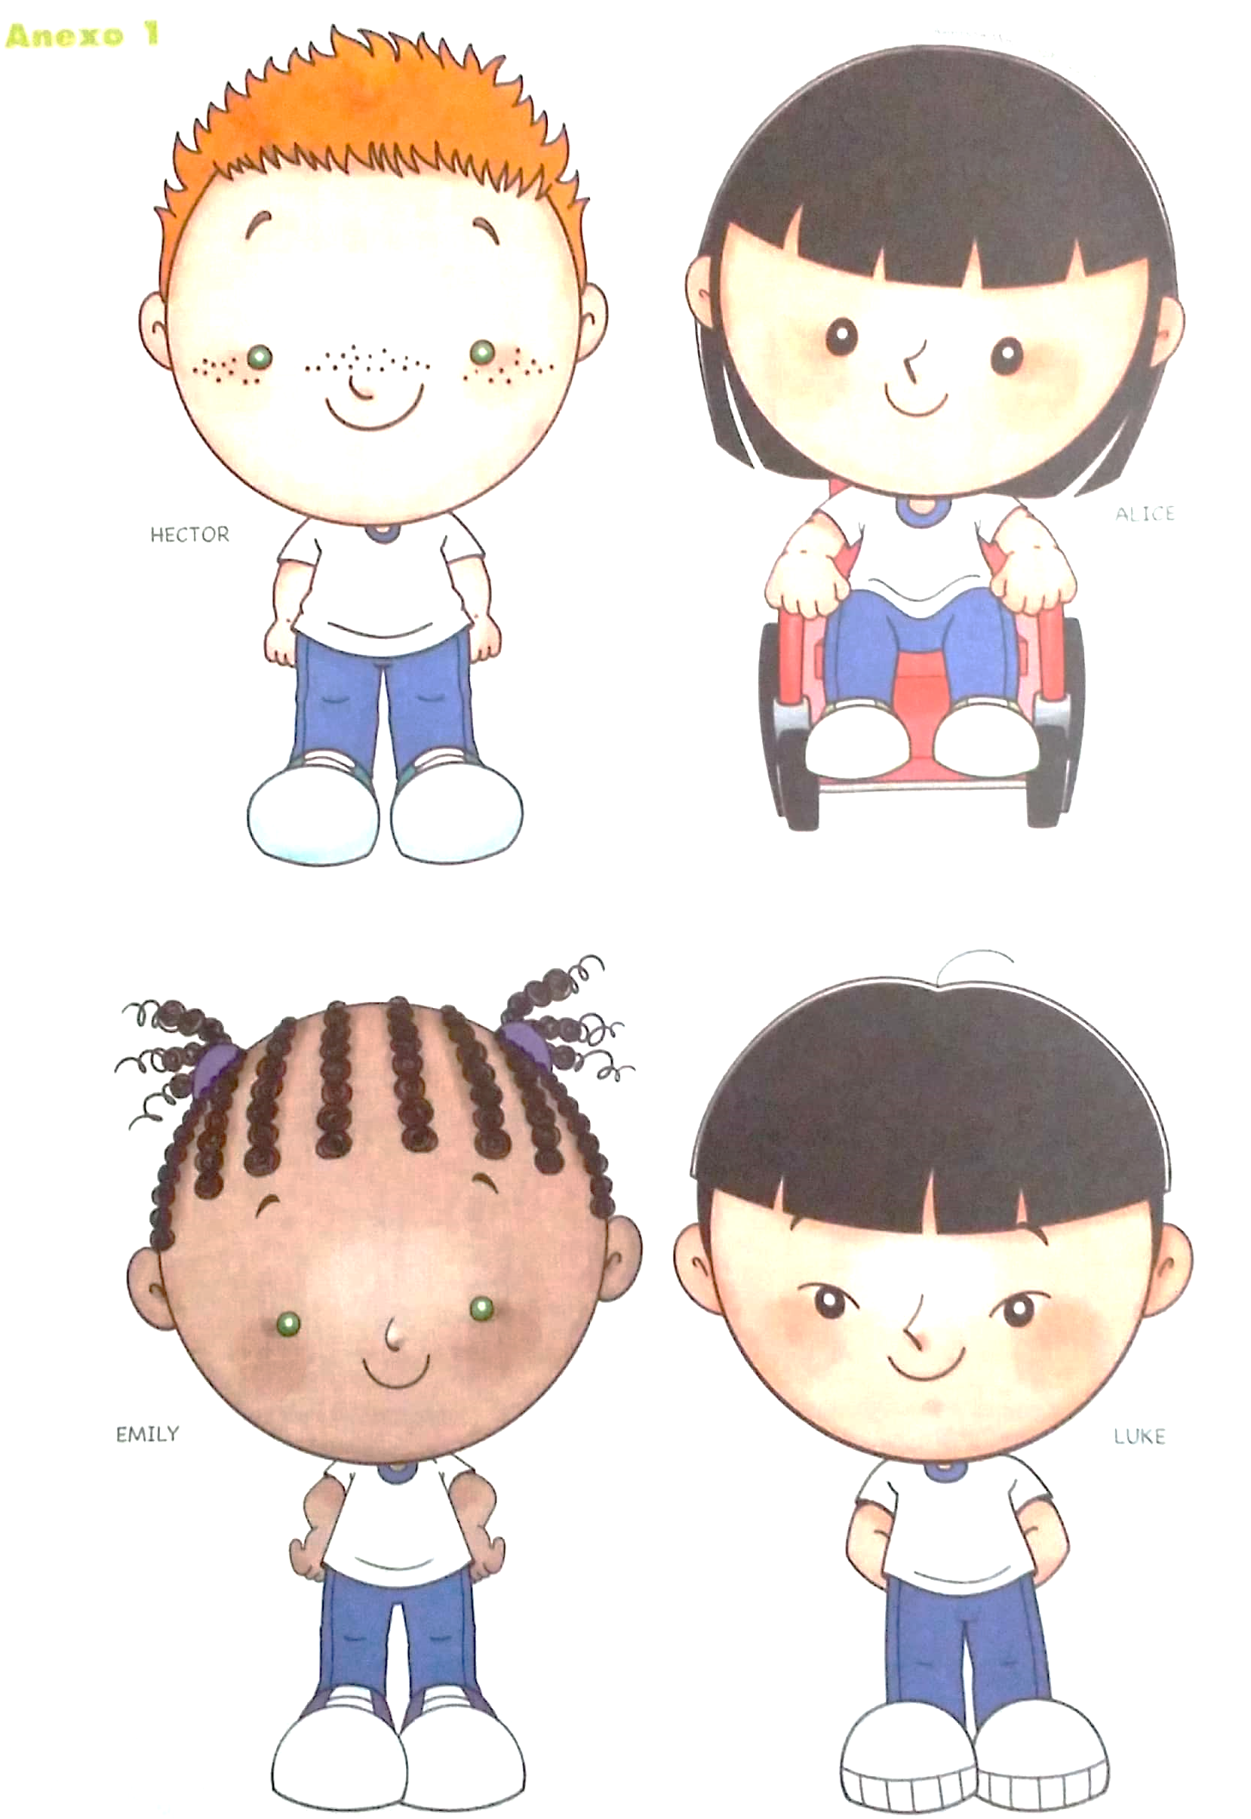

AGORA, RECORTE, COMPLETE O NAME TAG (CRACHÁ) COM SEU NOME E SE APRESENTE FALANDO A FRASE MY NAME IS....
